Användarmanual utförare

Bekräfta en beställning

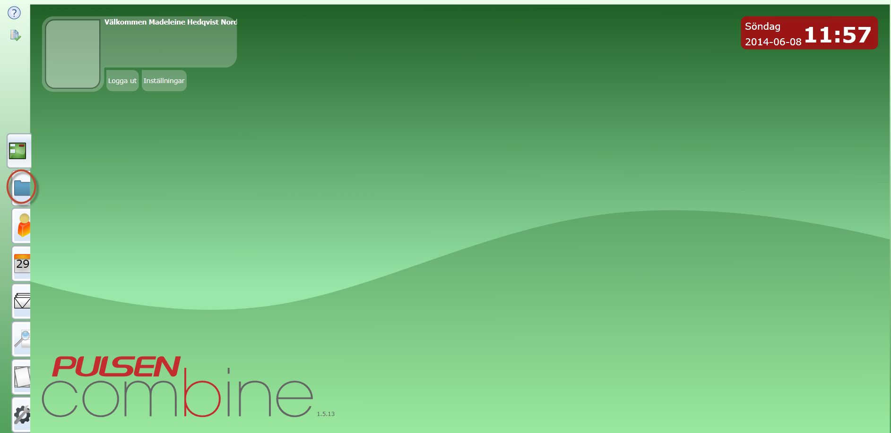
- Klicka på Arbetsöversikt.

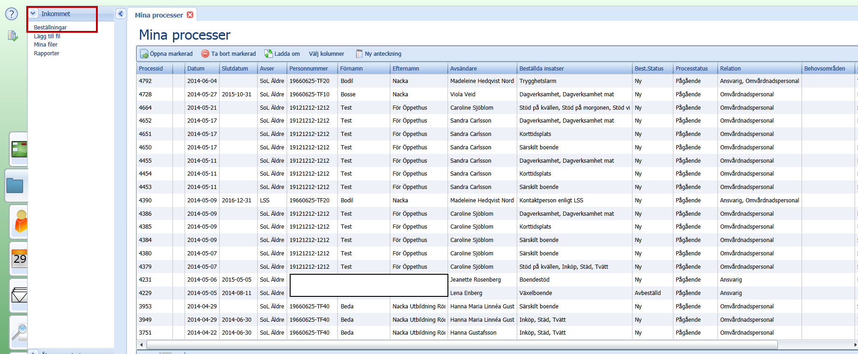
- Klicka på Beställningar.

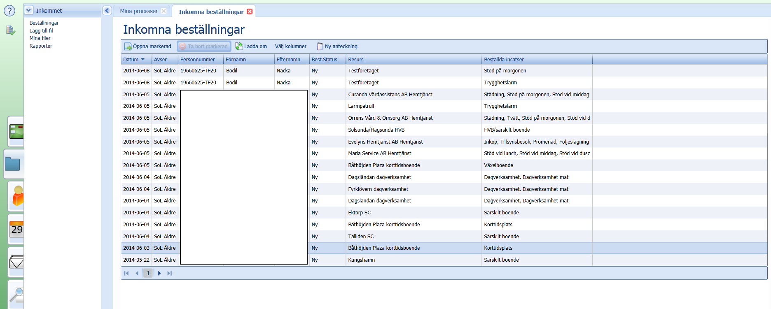
- Markera den beställning du önskar bekräfta och dubbelklicka alt.
klicka på Öppna markerad.

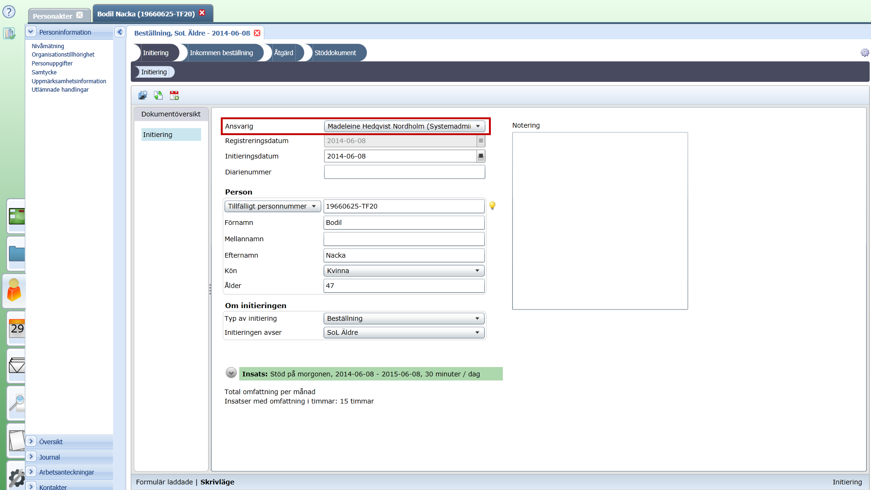
- Under Ansvarig kommer namnet upp på dig som är inloggad.

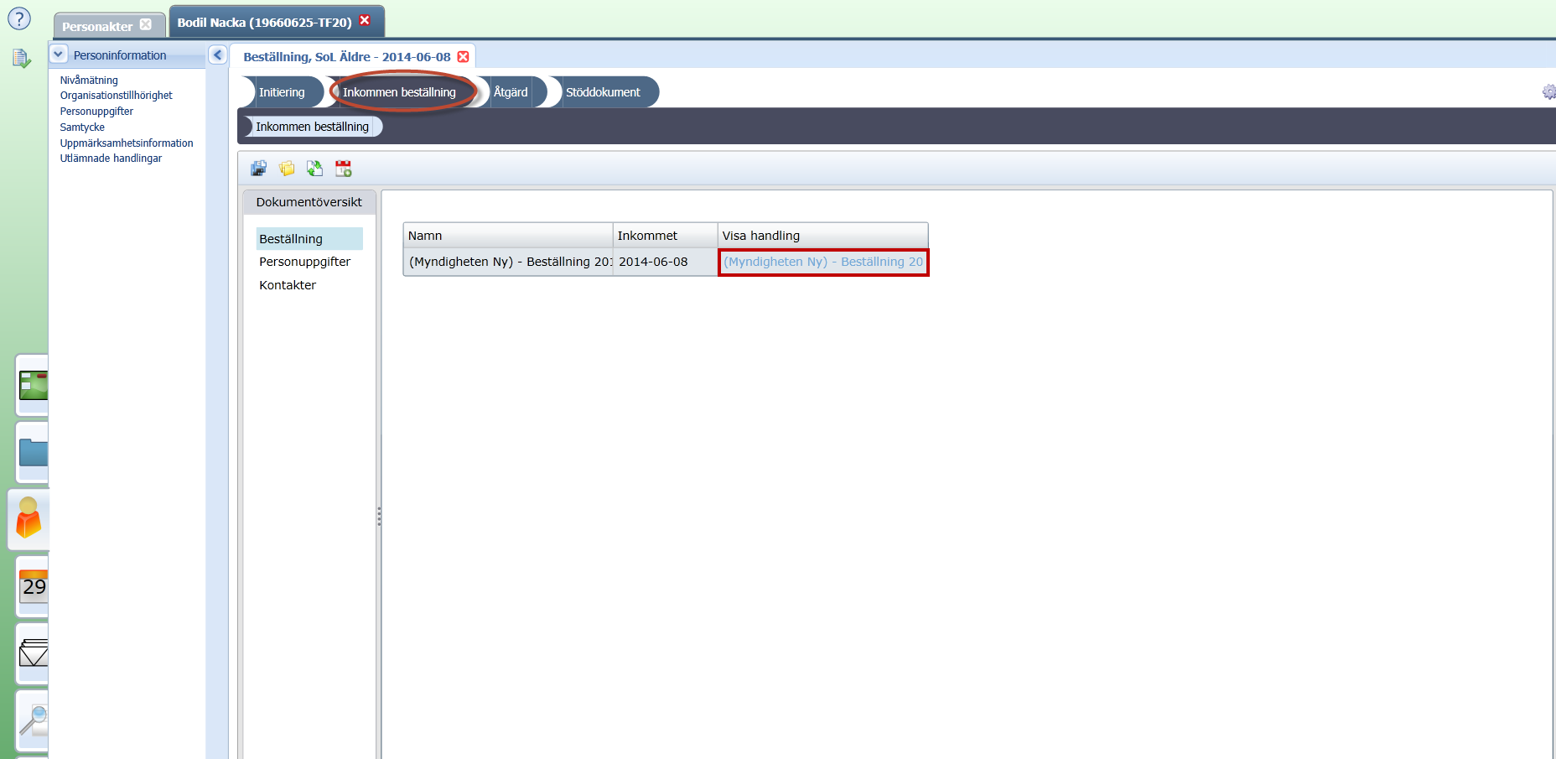
- Klicka på processteget Inkommen beställning.
- Här kan du öppna upp (och även skriva ut) den beställning som inkommit från myndighet genom att klicka på den blå texten. Beställningen öppnas då upp i ett nytt fönster som en pdf.

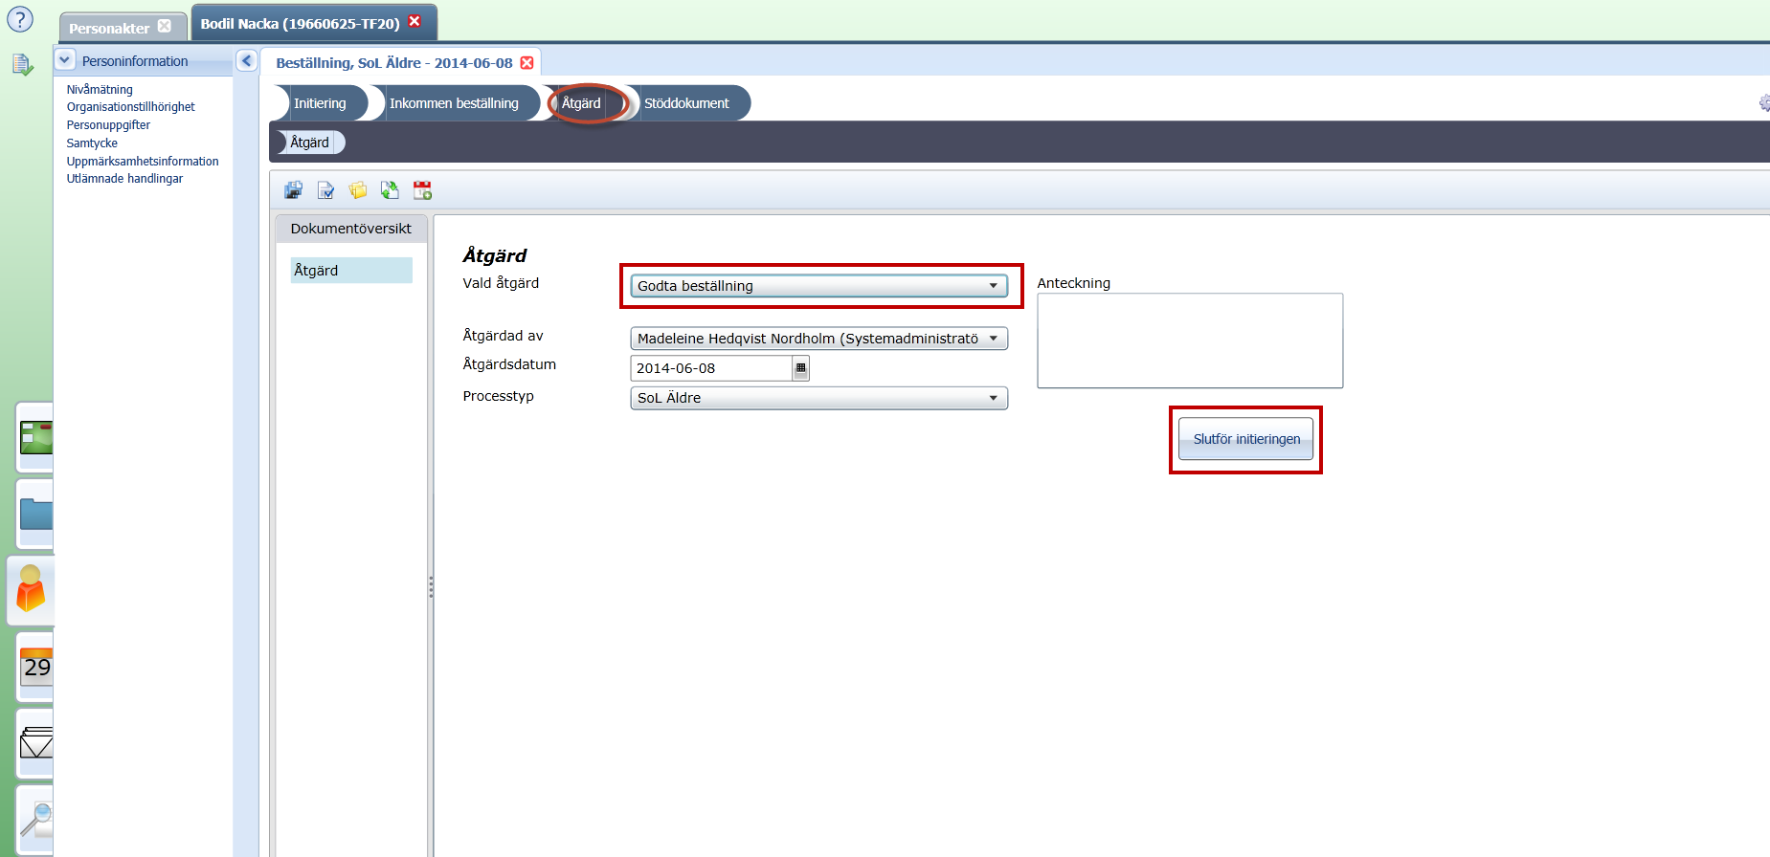
- Klicka på processteget Åtgärd.
- Välj Godta beställning under Vald åtgärd.
- Klicka på Slutför initieringen.

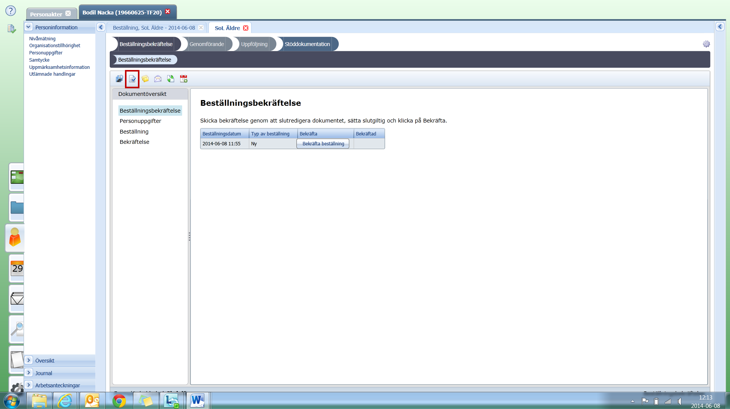
- Klicka på Skapa slutredigeringsdokument.

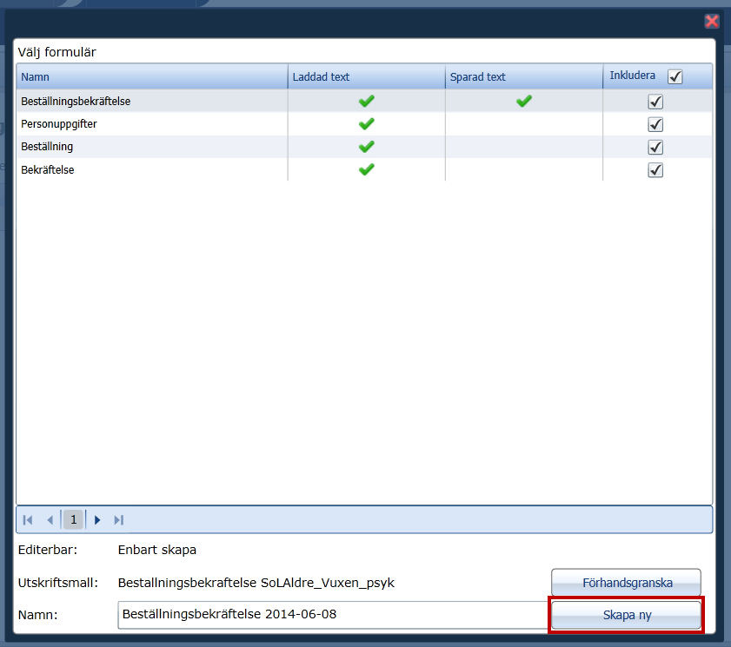
- Klicka på Skapa ny.

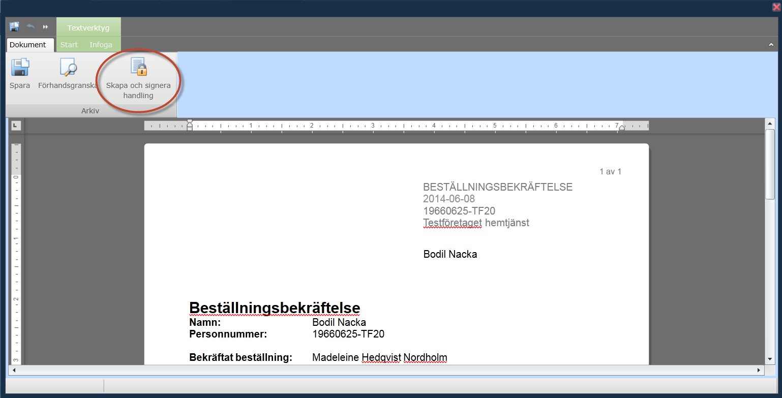
- Klicka på Skapa och signera handling.

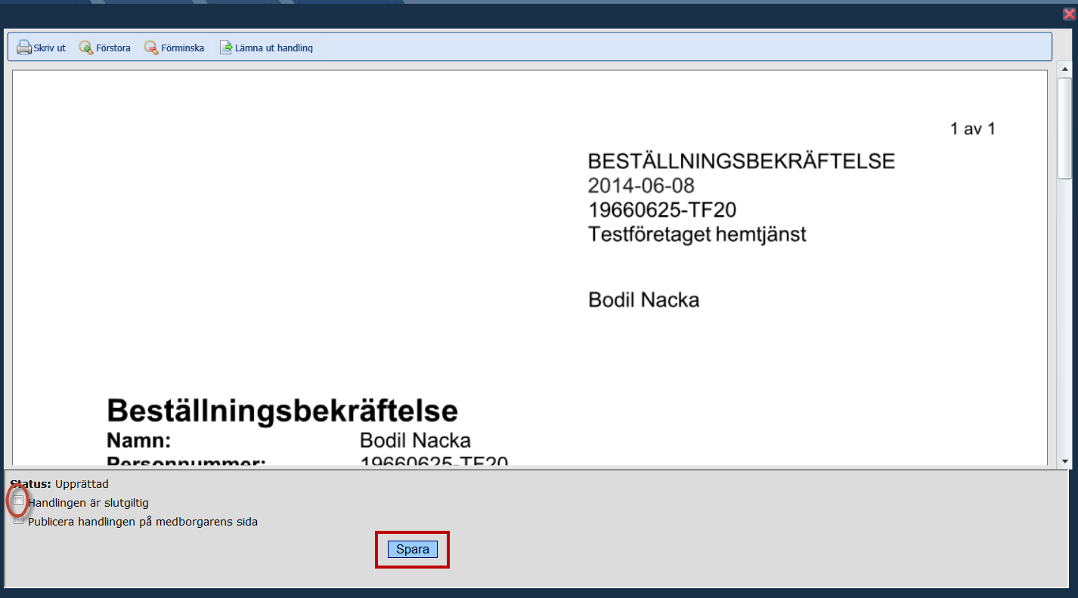
- Bocka i Handlingen är slutgiltig.
- Klicka på Spara.

- Klicka på Signera.

- När det står Status: Signerad kan du stänga ned sidan på det röda krysset i högra hörnet.

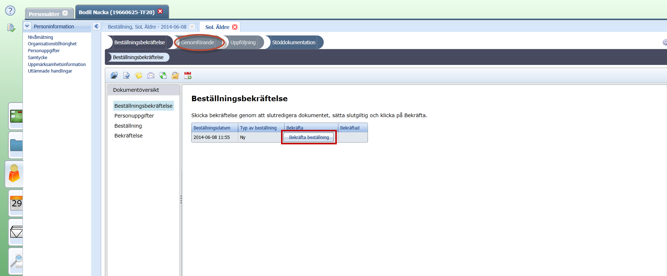
- Klicka på Bekräfta beställning. Biståndshandläggaren kommer nu i myndighetens vy se att utföraren bekräftat beställningen. Om detta inte görs kommer både handläggaren och utföraren att få en bevakning efter 2 antal dagar om att beställningen måste bekräftas.
- Klicka på processteget Genomförande.

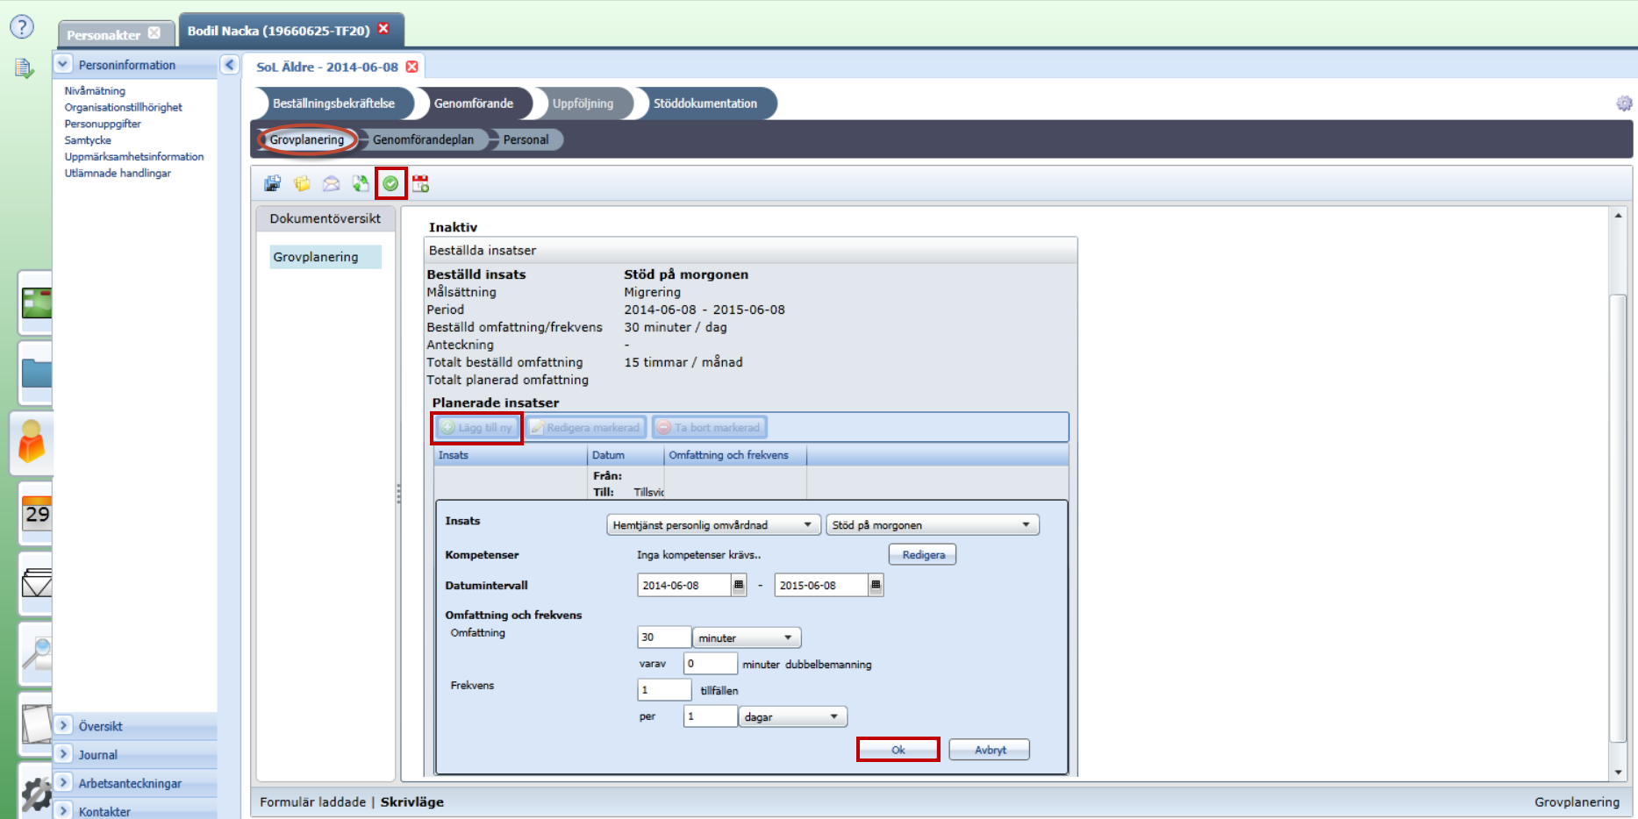
- Du hamnar då i underprocessteget Grovplanering.
- Klicka på Lägg till ny.
- Uppgifterna är förifyllda så det enda du behöver göra är att klicka på Ok. Upprepa därefter för varje beställd insats.
- När du är klar och har planerat upp alla beställda insatser klickar du på Färdigställ steg. OBS! Detta steg får inte glömmas bort!! Det är detta steg som gör att du skickar över insatserna till Phoniro (den dag ni har integration mot dem) alt. kan återrapportera dem i Pulsen combine.

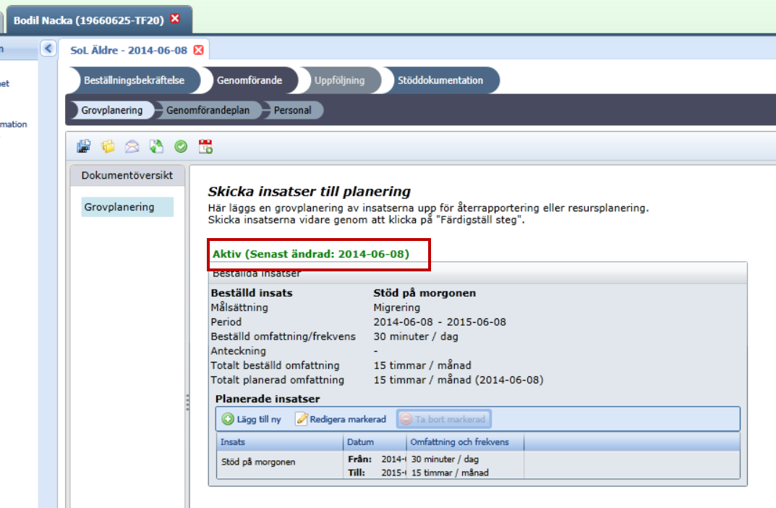
- Du ser att du klickat på färdigställsteg genom att du får upp texten Aktiv.

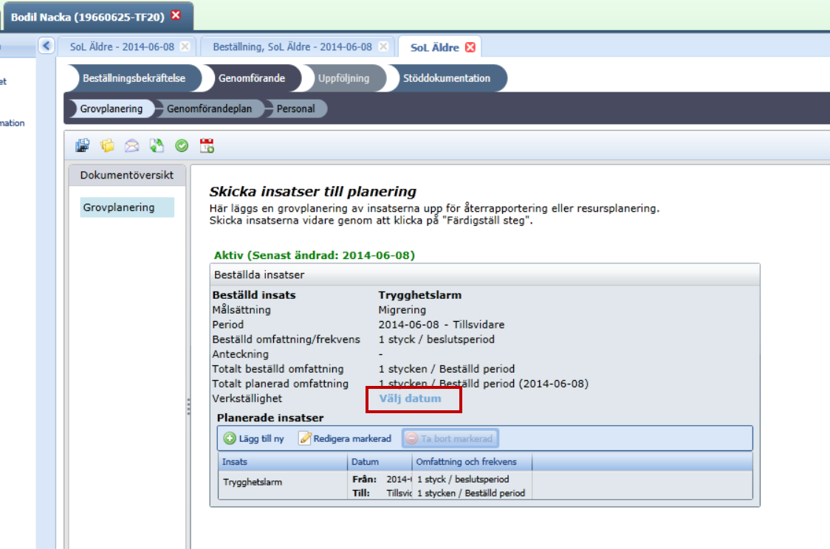
- På de insatser som Välj datum kommer upp ska du klicka på Välj datum (gäller trygghetslarm och särskilt boende).

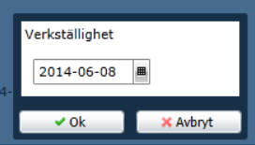
- Fyll i datum när insatsen blivit verkställd. De datum du har att välja på är från att beslutet fattades fram till dagens datum. Du kan alltså inte verkställa i förtid.
- Klicka på Ok. Nu är du klar!
Processen stängs ned genom att klicka på det vita krysset till höger om brukarens namn högst upp på sidan.

Inkomna avbeställningar

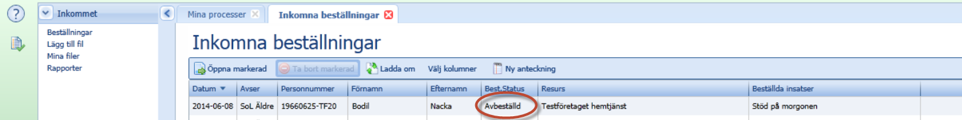
- En avbeställning kommer in under inkomna beställningar med status Avbeställd.
- Markera den beställning du önskar bekräfta genom att dubbelklicka eller klicka på Öppna markerad.

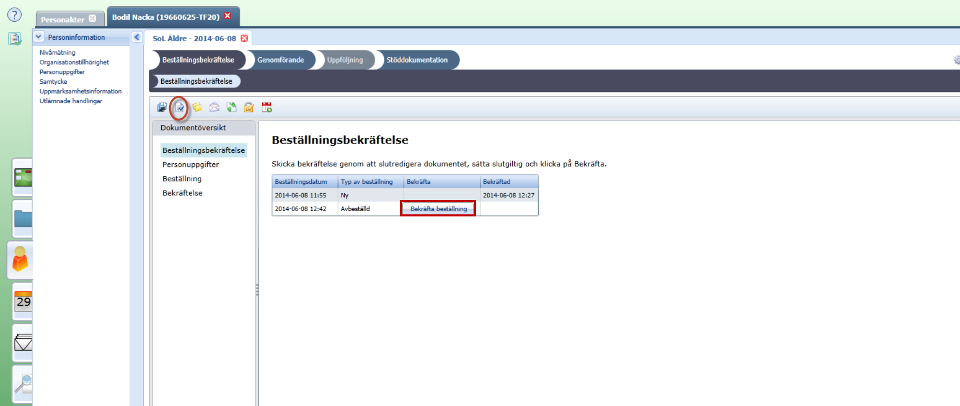
- När du öppnat upp avbeställningen hamnar du i processteget Beställningsbekräftelse.
- Klicka på Skapa slutredigeringsdokument och följ punkt 12-17 under rubriken Bekräfta en beställning.
- Klicka därefter på Bekräfta beställning.
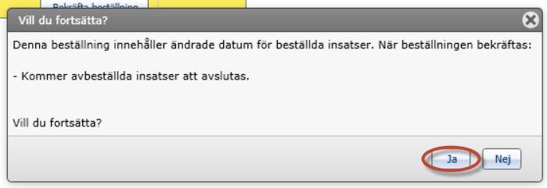
- Klicka Ja.

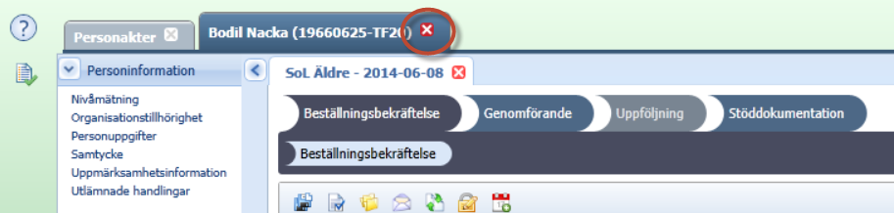
- Stäng ned brukaren genom att klicka på det vita krysset.

